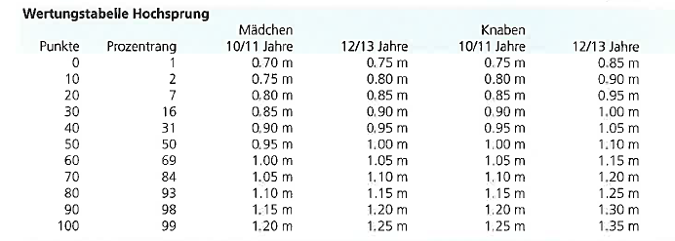
Quelle: Baumberger, Jürg & Müller, Urs (2007): Sportheft 4. – 6. Klasse
Beispiel Notentabelle Hochsprung 7. Klasse

 | ♀ | ♂
6 | 1.25 | 1.35
5.5 | 1.20 | 1.30
5 | 1.15 | 1.25
4.5 | 1.10 | 1.20
4 | 1.05 | 1.15
3.5 | 1.00 | 1.10
3 | 0.95 | 1.05
2.5 | 0.90 | 1.00
2 | 0.85 | 0.95

Wichtig:
Die Notentabelle muss dem Alter der Lernenden und der investierten Anzahl Lektionen für das Thema bzw. Training angepasst werden.

